請轉交輔導室共3頁，謝謝

【國中性別平等教育 相聲宣導 】
一、宣導主題：「虧很大」～破解色情迷思
以風趣的對口相聲描述年輕人因好奇心接觸色情網站，導致沉迷、上癮進而耽誤工作與人際互動，並且因吸收錯誤的觀念，影響了與異性交往的過程。有獎徵答時，特別澄清了一般人可能對色情的迷思、色情的傷害與如何拒絕色情。
二、適用對象：國中學生
三、活動流程：開場5分鐘 → 表演25分鐘 → 有獎徵答15分鐘
四、課程綱要：宣導內容與108課綱「性別平等教育」議題第3學習階段之對照如下
學習  主題 | 科技、資訊與媒體的性別識讀
內涵 | 性J7 | 解析各種媒體所傳遞的性別迷思、偏見與歧視。
學習  內容 | Eb-Ⅳ-1 | 健康性價值觀建立，色情的辨識與媒體色情訊息的批判能力。
五、宣導重點：（有獎徵答題目）
1. 澄清一般人對於「色情」的迷思，如：可紓解性衝動、可學習豐富的性知識…
2. 有哪些方法可以拒絕色情的誘惑？
3. 如果對「性」有疑問好奇時，可以從哪些管道獲得比較正確的性知識呢？
六、宣導講師：
1.何建賜：本會執行長，資歷17年，杏陵醫學基金會與台灣性教育學會授證之性教育師
2.劉威群：本會高級專員，資歷13年，杏陵醫學基金會與台灣性教育學會授證之性教育師
七、預約申請方式：
1. 請先以電話（02-2366-0664分機224、226）與本會確認可宣導的時間
純潔協會
粉絲專頁
2. 填妥第2頁的「預約回函」
3. 傳真（02-2367-5549）或是 E-mail至本會信箱school@purelove.org.tw
4. 請再次以電話確認是否收到
(本會接受申請預約之電話只有兩線，
若有佔線，請耐心等候，造成不便，敬請見諒。)

【國中性別平等教育 相聲宣導】
預 約 回 函（＊請先以電話確定宣導時間後，再回傳）
FROM：學校名稱 聯絡人/處室職稱
學校地址□□□□□ 縣/市 區
電 話 傳 真
聯絡處e-mail （字母請寫印刷體，以利辨認）

一、宣導日期： 年 月 日. 星期 . 時間 〜
二、宣導對象： 年級，人數（必填）： 人，場地：
三、宣導場次：(內政部新公布外聘講座鐘點費調至每節2,000元) 共 場。
給付方式：□現場交給講師 □轉帳至本會 臺灣銀行帳戶（轉帳時請註明校名）
□中南東部偏鄉免費場 □獅子會贊助公益場
收據型式：□接受純潔協會所開立之收據 □以純潔名義簽領學校之收據
（此收入歸本會所有，而非講師個人收入，本會網站下載區有樣本供參考）
四、發票募集：□校方願意協助募集發票，懇請免費宣導場次的學校踴躍推廣
（本會網站下載區有宣傳小單張，可供列印貼於聯絡簿，歡迎下載使用。）
五、注意事項：
1. 本會接受電話預約時間為：上午10：00～12：00及下午2：00～5：00。
2. 以電話約定宣導時間後，請盡速回傳此回函，一週內未回傳者，將開放給其他學校。
3. 本會接受申請預約之電話只有兩線，若有佔線，請耐心等候，造成不便，敬請見諒。
4. 請學校協助準備之物品：透明「寬」膠帶、剪刀各一個及長尾夾10個（固定布條用）、
有獎徵答小獎品10份、手持式無線麥克風兩支
（請務必事先測試，以免影響活動品質）。
5. 每場宣導實際所需時間約40至45分鐘，請提早集合學生，並盡量避免安排頒獎事宜。
6. 「宣導時間」欄位，請填寫該節課上下課之起迄時間，本會宣導人員會提前到校預備。
7. 請填寫師生回饋問卷，並寄回或傳真至本會；並寄3至5張活動照片電子檔給本會。
8. 相聲表演時，說話速度無法太慢，若現場回音過大，將影響宣導效果；本會建議盡量
安排於室內場地，且視聽教室之效果優於學生活動中心。
9. 宣導所用之劇本版權非本會所有，故表演進行時「謝絕錄影」，敬請配合。
10. 若確定好的場次日期需要異動，請提前一星期前告知，以利安排相關行程調整。

本會收據樣本
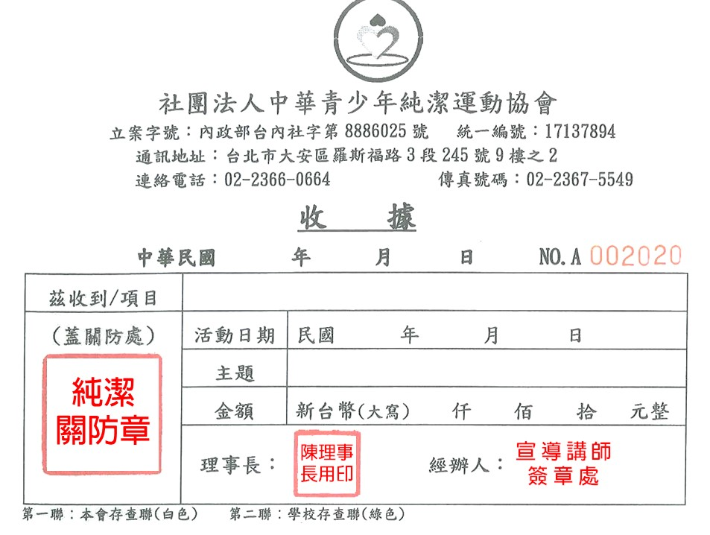
轉帳時，註明貴校校名，以便確認

